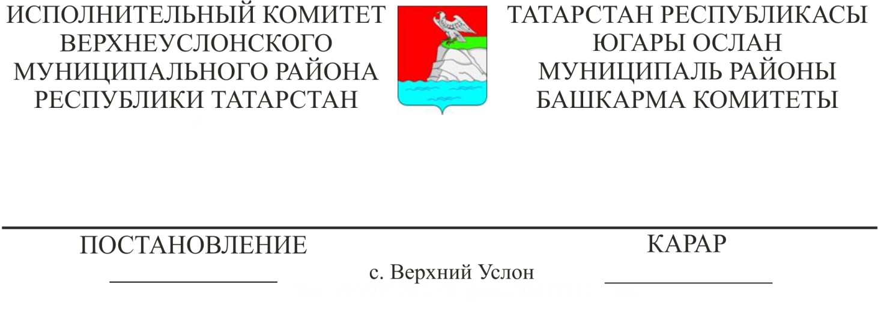
27.11.2020 1169

Татарстан Республикасы Югары Ослан муниципаль районы Башкарма комитеты карарларының үз көчләрен югалтуын тану турында

«Россия Федерациясендә җирле үзидарә оештыруның гомуми принциплары турында» 2003нче елның 6нчы октябрендәге 131-ФЗ номерлы Федераль закон, Югары Ослан муниципаль районы Уставы нигезендә Татарстан Республикасы Югары Ослан муниципаль районы Башкарма комитеты КАРАР БИРӘ:
1. Татарстан Республикасы Югары Ослан муниципаль районы Башкарма комитеты җитәкчесенең «Җир кишәрлекләрен формалаштыру буенча эшләрне үткәрү комиссиясен төзү турында» 2006нчы елның 28нче мартындагы 53нче номерлы карары үз көчен югалткан дип танырга.
2. «Югары Ослан муниципаль районы территориясендә экологик куркынычсызлык, табигатьтән файдалану һәм санитар-эпидемиологик иминлек буенча ведомствоара комиссия төзү турында» Югары Ослан муниципаль районы Башкарма комитеты җитәкчесенең 2008нче елның 8нче апреленнән 179нчы номерлы карары үз көчен югалткан дип танырга.
3. «Халыкны гигиена белеме һәм тәрбияләү буенча ведомствоара Совет турында» Югары Ослан муниципаль районы Башкарма комитеты җитәкчесенең 2006нчы елның 24нче мартыннан 44нче номерлы карары үз көчен югалткан дип танырга.
4. «Сәяси репрессияләрнең реабилитацияләнгән корбаннары хокукларын торгызу буенча район комиссиясе турында» Югары Ослан муниципаль районы Башкарма комитеты җитәкчесенең 2006нчы елның 26нчы маеннан 138нче номерлы карары үз көчен югалткан дип танырга.
5. Әлеге карарның үтәлешен контрольдә тотуны Югары Ослан муниципаль районы Башкарма комитетының эшләр идарәчесе А. К. Минһаҗевага йөкләргә.

Башкарма комитет җитәкчесе И. И. Шакиров

